디지털 시스템 개론 Lab #02

2015-18525 김세훈

1. Refister File 구현 Code

module RegisterFile(addrA, addrB, data_in, CLK, RST, WR, src, dest);

input [3:0] addrA, addrB;
input [15:0] data_in;
input CLK, RST, WR;

output reg [15:0] src, dest;

reg [15:0] data[7:0];
reg [15:0] i;

initial begin
src <= 16'b0;
dest <= 16'b0;
end

//write
always @(posedge CLK or negedge RST) begin

if(!RST) begin
for(i=0; i<8; i = i+1) data[i]<=0;
end

else if(WR) data[addrB[2:0]] <= data_in;

end

//read
always @(*) begin
src = data[addrA[2:0]];
dest = data[addrB[2:0]];
end

endmodule

2. Waveform 분석
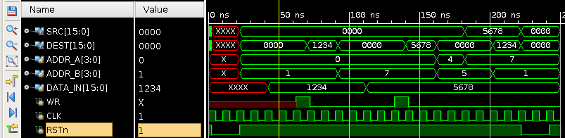

20ns에 RST이 on이 되면 RF이 초기화가 되면서 출력 Data(SRC, DEST)가 모두 0000이 된다. 70ns 에 1번 register에 1234가 입력되기 때문에 DEST에서 1234가 출력되며, 140ns에 7번 register에 5678에 5678가 입력되기 때문에 DEST에서 5678이 출력된다. 160ns에 addrA와 addrB에 4, 5가 입력되었기 때문에 0000과 0000이 출력되며(아무 값도 입력되지 않아서 초기화된 값인 0으로 출력), 190ns에는 addrA와 addrB에 7과 1이 입력되었기 때문에 이는 register에 write된 값들인 5678과 1234가 출력된다.

